給食つうしん
2019.4.26
西興部村
給食センター

今日の献立
たけのこおこわ
ぶりカツ
豚汁
かしわもち
今日は 給食です！！

明日からゴールデンウィークですね。
楽しみな計画を立てている人も多いでしょう。今日は一足先にこどもの日を祝った給食です♪

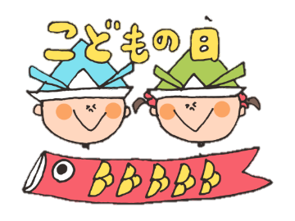
こどもの日は「端午の節句」といいます。もともとは、男の子が丈夫で元気に成長することを願う行事でした。今では女の子も含めた、子どもみんなのことを願う行事です。
こどもの日 クイズ

①こどもの日には、「子どもたちがすくすく元気に育つように」という願いをこめてたけのこを食べます。 なぜたけのこなのでしょうか？
丈夫だから 成長がはやいから 大きいから

②こどもの日には、えんぎのよい「出世魚」と呼ばれる魚を食べます。
今日のメニューのブリも出世魚です。下の写真のうち、ぶりはどれでしょうか？
A. C.
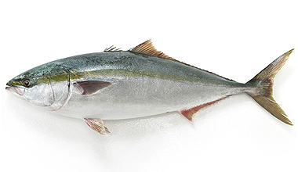
B.

こどもの日 クイズこたえ
①成長がはやいから
②B（Aはさけ、Cはさば）

こどもの日の食べ物～かしわもち～

まっすぐ上にのびて
成長が早いことから、
すくすく元気に育つように
願って食べます。
こどもの日の食べ物
まずは「たけのこ」について

